Tillsynsbegäran – information om höga naturvärden i avverkningsanmälan A 12093-2023 i Ludvika kommun
Denna tillsynsbegäran behandlar höga naturvärden i avverkningsanmälan A 12093-2023 i Ludvika kommun som inkom 2023-03-13 och omfattar 3,2 ha.
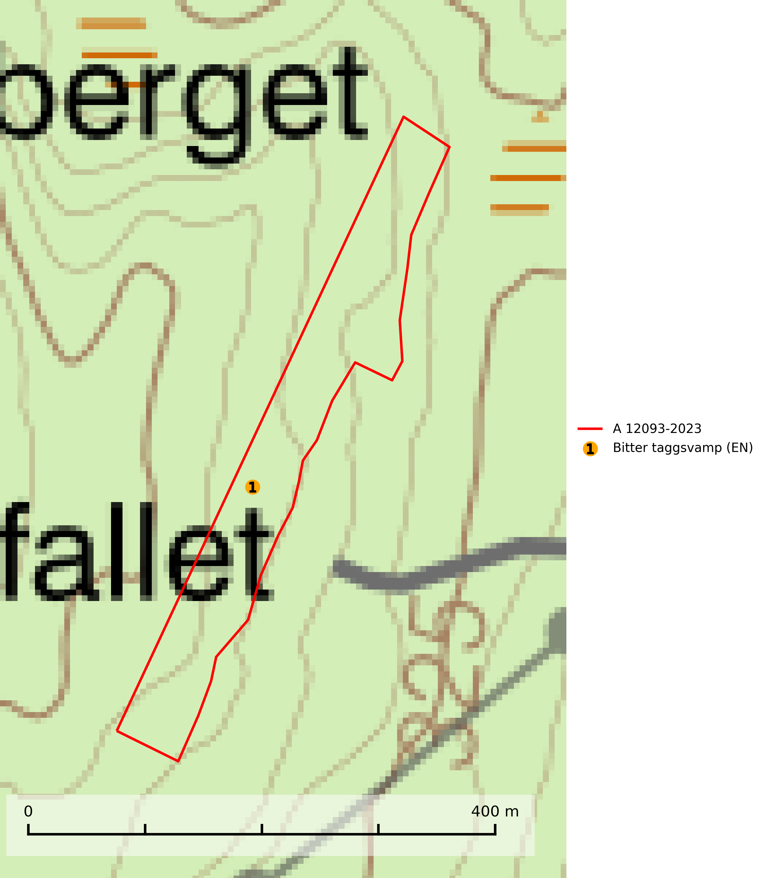
Figur 1. Fyndplatser för naturvårdsarter i avverkningsanmälan. Markörer utan svart kant är placerade på fyndplatsen. Markörer med svart kant är placerade vid sidan av fyndplatsen och har ett svart streck som visar fyndplatsens exakta position. Kartans mittpunktskoordinat är N 6686301, E 506185 i SWEREF 99 TM.
I avverkningsanmälan finns fynd av 1 naturvårdsarter, varav 1 är rödlistad: bitter taggsvamp (EN). Se Figur 1.

Tillsynsbegäran
Vi begär härmed att Skogsstyrelsen fattar beslut enligt miljöbalken som säkerställer att skogens höga naturvärden bevaras samt att EU-lagstiftning efterlevs och att artskyddsbrott förhindras.
Vi önskar även ta del av de ställningstaganden och beslut som myndigheten meddelar till följd av aktuell avverkningsanmälan och föreningens inlaga (se 34 § förvaltningslagen).

Naturvårdsarter och fridlysta arter
Nedan följer beskrivningar av de naturvårdsarter och fridlysta arter som har sina livsmiljöer och växtplatser i den avverkningsanmälda skogen. De påträffade naturvårdsarterna är ett tydligt kvitto på att det rör sig om en skog med höga naturvärden.
Bitter taggsvamp (EN) är en sällsynt och starkt hotad ”toppart” som bildar mykorrhiza med gran, möjligen även med tall, i äldre barrskogar med lång kontinuitet. Förekommer på kalkrik eller annan basiskt påverkad mark, främst i miljöer med hög luftfuktighet. Svampen har i friskt tillstånd en säregen doft av bittermandelolja och fruktköttet är mycket bittert i smaken. Arten hotas främst av avverkning och tål inte en slutavverkning utan kräver ett kontinuerligt äldre trädskikt med gran. Äldre barrskogar med basisk påverkan och lång kontinuitet, även små områden, har ett mycket högt skyddsvärde och bör i största möjliga utsträckning undantas från trakthyggesbruk. Slutavverkning, kraftig gallring och skogsmarksgödsling måste helt undvikas, liksom körning med tunga maskiner. Lokalerna bör skyddas formellt. Bitter taggsvamp ingår i ett åtgärdsprogram för hotade arter (ÅGP) och är placerad högst upp i Skogsstyrelsens värdepyramid för bedömning av skog med höga naturvärden (SLU Artdatabanken, 2026; Nitare & Skogsstyrelsen, 2019; Nitare 2006).

